管理体系审核记录表
过程与活动、  抽样计划 | 涉及  条款 | 受审核部门：管理层 主管领导：冯振合 陪同人员： 李旭哲 | 判定
 |  | 审核员：王宁敏 审核时间：2021-11-19 14:00-17:30
 |  | 审核条款： 4.1/组织所处的环境；4.2/相关方的需求和期望；4.3/4.4/能源管理体系的范围及能源管理体系；5.1/领导作用；5.2/能源方针；5.3/岗位、职责和权限；6.1/风险和机遇的措施；7.1/资源；9.3/管理评审；10.2/持续改进；对一阶段问题整改情况的确认。
了解公司基本情况 |  | 定兴县永巨水泥制品有限公司成立于2020年4月17日，注册资金2500万元，位于河北省保定市定兴县肖村乡六里屯村东，107国道旁，占地面积25000平方米，紧邻建材大县易县、涞水，距离雄安新区约15公里，地理位置优越，交通便利，竭诚为国家千年大计雄安新区提供优质服务。  公司现有两条三一重工HZS240型预拌商品混凝土搅拌机组，产能为480m³/h，年产能达160-180万m³。可生产C10-C60等各种技术规格要求的商品混凝土，用于楼宇、民建、道路、桥梁等建设。  公司办公环境良好，办公楼1266㎡，实验室360㎡。公司“以质量保信誉，以质量求发展”，视混凝土质量为企业生命，为此配备了齐全的试验设备和先进的检测手段及优秀的专业技术人才，对原材进厂到成品出库的整个生产过程进行全面监测，来确保产品质量。并建有完善的质量管理体系和行之有效的管理制度，能独立承担各种通用及特制商品混凝土的生产、运输、泵送一条龙服务。  公司配备业务用车10余辆，满足办公及售后的相关需求，新购置6-20立方混凝土搅拌运输车50余台，可保证混凝土的连续罐运需求，并配置大型输送泵车2台以满足不同高度及需求的混凝土浇筑作业。  营业执照注册地址：河北省保定市定兴县肖村乡六里屯村东。  经营地址：河北省保定市定兴县肖村乡六里屯村东，与生产或服务现场一致。  能源管理体系覆盖的人数总计 25 人，与认证申请一致（请现场进行核实）。  经现场审核确认一阶段问题已整改。 | y
理解组织及其所处的环境，  理解相关方的需求和期望 | 4.1/4.2 | 公司在综合管理手册中“4.1 理解组织及其环境”描述：  总经理 冯振合 应确定与本公司质量环境职业健康安全和能源目标和战略方向相关并影响实现质量环境职业健康安全和能源管理体系预期结果的各种内部因素（公司的价值观、文化、知识、绩效等相关因素）和外部因素（国际、国家、地区和当地的各种法律法规、技术、竞争、文化和社会因素等）。这些因素可以包括需要考虑的正面和负面因素或条件。  公司定期对这些内部和外部因素的相关信息进行监视和评审，以确保其充分和适宜。  在“4.2 理解相关方的需求和期望”  总经理 冯振合 负责了解相关方的需求与期望，并通过各种渠道和方式收集相关方信息，以理解相关方的需求和期望以便帮助本公司更好的建立清晰的一体化管理方针和目标，做到目的明确；由于相关方对组织持续提供符合顾客要求和适用法律法规要求的产品和服务的能力产生影响或潜在影响，因此，公司应确定：  在：“4.2.1与质量、环境、职业健康安全及能源管理体系有关的相关方；”  定兴县永巨水泥制品有限公司 的相关方包括：顾客、股东、员工、银行、外部供方、雇员及其他为组织工作者、法律法规及监管机关、非政府组织等。  公司应对这些相关方及其要求的相关信息进行监视和评审，以便于理解和持续满足相关方的需求和期望。 | y
确定能源管理体系的范围 | 4.3 | 公司能源管理体系的边界和范围：  定兴县永巨水泥制品有限公司的预拌商品混凝土生产和服务所涉及的能源管理活动。  核算边界：位于河北省保定市定兴县肖村乡六里屯村东的定兴县永巨水泥制品有限公司的预拌商品混凝土生产和服务所涉及的能源管理活动，该活动涵盖了能源购入、转换、输送、使用所涉及的生产系统、辅助生产系统和附属生产系统活动全过程。 | y
能源管理体系的建立与策划 | 4.4 | 公司总经理冯振合重视节能降耗工作，任命副总经理朱如华为能源体系管理者代表，具体负责能源管理工作。为了系统高效地开展节约能源工作，使公司原有的节能管理更加系统化、规范化、标准化，公司根据GB/T 23332-2020 idt ISO 50001:2018、RBT 121-2016 《能源管理体系 建材企业(不含水泥、玻璃、陶瓷)企业认证要求》标准及国家相关法律法规，充分结合本公司能源管理的实际情况，建立能源管理体系，并编写QESEn整合“管理手册”及相应的能源控制文件，通过全面系统的策划、实施、检查和改进，对能源管理的全过程进行系统的科学监控，有效控制能源消耗并最终实现提高能源利用效率、降低能源消耗的目的。能源管理体系自2021年4月1日正式实施运行以来，至今已取得较好的能源绩效 。 | y
领导作用和承诺 | 5.1 | 公司总经理（最高管理者）在QESEn《管理手册》中承诺支持能源管理体系，并持续改进能源管理体系的有效性，通过贯彻落实国家及政府各项能源法规和政策、组建能源管理团队、建立能源方针、目标和能源指标、确保提供能源管理体系所需的资源、确保能源管理措施计划得以批准和实施、促进能源绩效和能源管理体系的持续改进、指导并支持员工为能源管理体系的有效性和能源绩效改进做出贡献等活动得以落实，均符合标准的要求。 | y
能源方针、目标指标 | 5.2/6.2 | 公司的质量、环境、职业健康安全和能源管理方针：  质量第一，顾客至上，顾客满意；预防污染，节约能源，保护环境；关注健康，保障安全，持续改进；  管理方针涵盖了能源方针内容基本符合标准要求和企业实际。能源方针由总经理批准发布，以书面、电子媒介、宣传栏等方式，便于员工、顾客及其他相关方所获取，并且予以评审。  公司的能源管理目标：生产能耗≤0.3kgce/m³。 | y
组织的岗位、职责和权限 | 5.3 | 公司下设生产部、技术部、财务部、市场部、综合办公室等部门，构建了完善了部门管理体系及运行体系，公司现有员工46人，其中高级工程师1人，中级职称技术人员4人，试验员4人，年轻化、专业化、高素质的业务及技术管理人员若干，为公司的可持续健康发展奠定坚实基础。提供有《主要岗位任职要求YJ-ZD01-2021》《主要岗位人员职责 YJ-ZD02-2021》。  从管理层到各部门、各岗位能源职责权限均以文件化予以规定（在《管理手册》5.3条款中予以规定），编审批齐全。 | y
应对风险和机遇的措施 | 6.1 | 在《管理手册》中“6.1 应对风险和机遇的措施”  公司经营过程中，风险无处不在。策划管理体系时，公司各职能部门（ 综管部 生产部 技术部 材料供应部 财务部 销售部 ）要在考虑内外部环境和相关方需求基础上，分析存在的风险和机遇，确定应对措施，评价措施的有效性。  策划能源管理体系时，应考虑应对风险和机遇，并对影响能源绩效的组织活动和过程进行评审。策划应与能源方针保持一致，并应形成持续改进能源绩效的措施。应确定需要应对的风险和机遇，组织已策划了《风险和机遇应对措施控制程序》。 | y
资源 | 7.1 | 本公司注册资金：2500万元；位于河北省保定市定兴县肖村乡六里屯村东，107国道旁，占地面积25000平方米。  1、提供《设备管理台帐》，共有103台套设备，主要有：混凝土搅拌站、轮胎式装载机、轮胎式装载机、除尘雾炮机、除尘雾炮机、新能源洒水车等。满足实际生产要求。  2、配备有《监视和测量设备管理台帐》，电子配料称18台，电子汽车衡4台，电子精密天平、电子天平各二台。  3、公司有一支经验丰富的专业研发团队，公司现有员工46人，其中高级工程师1人，中级职称技术人员4人，试验员4人，年轻化、专业化、高素质的业务及技术管理人员若干，为公司的可持续健康发展奠定坚实基础；经核实涉及能源管理体系覆盖员工约 25人，管理人员6人；操作人员19人；劳务派遣人员 0 人；临时工0 人；季节工0人。  资源配置能够满足建立、实施、保持和持续改进能源绩效和能源管理体系的有效运行。 | y
管理评审 | 9.3 | 一、公司自能源管理体系运行以来组织了一次管理评审，日期： 2021年9月28日。  采用会议形式，总经理冯振合主持会议。  二、提供：管理评审档案，含 1.管理评审计划、2.会议通知、3.管理评审报告、4.签到表、5.各部门管理评审输入资料，编审批齐全。  出示“管理评审会议签到表”总经理、中层以上负责人参加并签到；  管理评审时间 2021/9/28 上午9:00 会议地点 会议室  主持人 冯振合  参加人员签到  部门 职务 姓名 备注  总经理 冯振合  体系负责人 朱如华  综管部 部长 朱如华  生产部 部长 张义德  技术部 部长 邸彦辉  材料供应部 部长 张虎林  财务部 部长 李垚  销售部 部长 李国平  说明：1.管理评审会议原则上各部门负责人参加，原部门负责人或有事不能参加就委找人参加，并在“备注”兰上说明；  2.原则上参会人员亲笔签到。  出示“管理评审会议记录”，查评审输入内容包括：  会议纪要:  1、方针贯彻执行情况，内部审核报告、纠正/预防措施情况、目标实现程度、QES管理体系运行情况等。  2、体系建立和运行情况、人员招聘、培训及考核情况，人力资源发展规划情况，公司人力资源现状及未来几年对人力资源的需求。  3、能源评审、环境因素和危险源的识别、评价及运行控制情况，环境/职业健康安全/节能日常检查情况，生产现场的环境安全能源绩效状况，应急预案的演练情况等。  4、有关合规义务的识别、收集、执行情况；  5、招投标情况，市场信息、客户要求及服务情况，顾客满意度、工程项目回访的情况；  6、物资供应方招标、供应商的选择评价考核情况，对供方施加影响情况等；  7、产品实现方案、生产计划、质量计划、工艺文件和作业文件等的编制、审批、修改及执行情况，现场技术问题处理情况、产品质量检验情况、计量管理情况，质量总结、设备管理情况以及现场环境安全管理情况。  8、生产计划进度、产品质量状况、成本控制情况；环保及安全管理；文明安全生产、产品防护状况等；  9、在环境、职业健康安全、节能管理方面的资金投入计划及落实情况。  10、纠正预防措施及持续改进情况。  11、改进建议和变革需求。  针对需要改进问题会议现场就制定了改进措施计划，明确了负责人和责任部门，限定了完成期限，希望各部门按照改进措施计划的安排尽快安排有关计划。  三、评审目的：评价定兴县永巨水泥制品有限公司 QESEn方针的贯彻执行情况以及目标的完成情况；对建立运行的质量环境职业健康安全和能源管理体系的充分性、适宜性以及运行的有效性进行评价，确保管理体系持续有效地满足GB/T 19001-2016、GB/T 24001-2016、GB/T45001-2020、GB/T 23331-2020、RBT 121-2016 能源管理体系 建材企业(不含水泥、玻璃、陶瓷)企业认证要求的标准要求。  评审组织：主持：总经理，出席：管理者代表、各部门负责人。  四、评审内容：  1、方针贯彻执行情况，内部审核报告、纠正/预防措施情况、目标实现程度、QES管理体系运行情况等。  2、体系建立和运行情况、人员招聘、培训及考核情况，人力资源发展规划情况，公司人力资源现状及未来几年对人力资源的需求。  3、环境因素和危险源的识别、评价及运行控制情况，环境/职业健康安全日常检查情况，生产现场的环境安全绩效状况，应急预案的演练情况等。  4、有关合规义务的识别、收集、执行情况；  5、招投标情况，市场信息、客户要求及服务情况，顾客满意度、工程项目回访的情况；  6、物资供应方招标、供应商的选择评价考核情况，对供方施加影响情况等；  7、产品实现方案、生产计划、质量计划、工艺文件和作业文件等的编制、审批、修改及执行情况，现场技术问题处理情况、产品质量检验情况、计量管理情况，质量总结、设备管理情况以及现场环境安全节能管理情况。  8、生产计划进度、产品质量状况、成本控制情况；环保及安全管理；文明安全生产、产品防护状况等；  9、在环境、职业健康安全、能源管理方面的资金投入计划及落实情况。  10、纠正预防措施及持续改进情况。  11、体系可能需要的变更；  改进建议和变革需求。  五、管理评审输出，形成《管理评审报告》编审批齐全 。内容包括：  管理评审总体结论：  （1）公司目前的管理方针、管理目标和组织机构基本适宜；  （2）公司的资源基本充分；  （3）公司的工程质量良好并得到持续改进，人力资源的素质有明显提升；  （4）公司的质量环境职业健康安全和能源管理体系充分、适宜，运行有效。  六、纠正措施和预防措施的实施情况  公司在贯彻标准和建立QESEn管理体系相关文件、制度中，各部门基本上能够按照文件的要求开展活动，多次组织了人员培训，对文件中的规定和标准中的新要求进行学习，向各个层次的人员进行宣贯、落实，使得管理从一开始就进入良性循环；其他部门也是一样，从不懂标准、不清楚如何使用质量文件，到逐步认识、提高并开始执行；在体系运行过程中，对于客户的意见或发生的一些问题，积极分析原因、开展了一些改进措施并且效果良好；从目前总体情况看，目前公司建立的管理体系是适宜的、充分的，运行是有效的。 | y
持续改进 | 10.2 | 根据总经理在管理评审会议提出的需要改进的问题，制定了改进措施及改进措施的实施计划，请有关责任部门严格按改进措施及改进措施的实施计划的要求进行整改，并把整改结果汇总到主管部门，以便监督检查。若无法按时完成的，要提出申请说明。  改进措施及改进措施的实施计划 ：  1、需要改进的项目：通过培训提高职工的记录意识和证据意识，加强生产过程记录的可追溯性检查，确保做到所有记录均可做到和追溯；改进措施：由朱如华负责制定详细的培训计划，由朱如华负责组织对记录控制程序等内容进行系统培训；责任人：朱如华；配合部门：综管部、技术部；完成时间：2021年年底；  2、需要改进的项目：加强本区域之外市场拓展； 改进措施：由邸彦辉对记录填写的符合性进行监督检查。  明确巩固本地市场、开发外地市场的发展战略；通过提高市场份额来提升企业竞争力。责任人：主管市场的副总；配合部门：销售部；完成时间：2021年年底；  编制： 朱如华 2021/9/28 批准：冯振合 2021/9/28。 | y
说明：不符合标注N

管理体系审核记录表
过程与活动、  抽样计划 | 涉及  条款 | 受审核部门：定兴县永巨水泥制品有限公司 销售部 主管领导：李国平 陪同人员： 李旭哲 | 判定
 |  | 审核员：王宁敏 审核时间：2021年11月20日 8:00-10:00
 |  | 审核条款：5.3/销售部的岗位、职责和权限；6.2/目标、能源指标及完成情况； 7.4/8.1信息交流/运行控制。
营销部的岗位、职责和权限 | 5.3 | 销售部：主管领导 李国平，共2人，岗位设置：一个业务，一个内勤。  提供：《主要岗位任职要求 YJ-ZD01-2021》、《主要岗位人员职责 YJ-ZD02-2021》  在《主要岗位人员职责》：  4.6供销部部门负责人的职责；  4.6.1负责市场调研，收集市场信息；识别顾客的要求，并对销售合同进行评审。  4.6.2负责与顾客签订合同，并与顾客及时进行沟通，及时处理有关合同的修订事宜。  4.6.3开展优质服务活动，走访、信访顾客，及时处理顾客的反馈意见和有关  质量投诉问题。  4.6.4负责供方的评价和选择工作，对不符合规定要求的产品负责与供方沟通，予以拒收、拒付。  4.6.6负责仓库物资的管理工作，检查指导仓库管理人员做好仓储工作。  岗位设置：经理、销售管理、合同管理、客户管理、仓库管理，负责与顾客的开发，合同/订单的评审、变更实施及产品的交付，完成上级领导交办的其他任务。
目标、能源指标及完成情况 | 6.2 | 提供部门QESEn目标指标：  合同评审率达到100%；  顾客满意率≥90 %；  办公固废分类收集率100%；  火灾事故为零；_x0007_提供销售部部能源管理目标  部门能源指标：平日注意节能、节水、节电  查阅2020年度以及2021年1-10月目标分解及统计方法记录，销售部基本完成目标指标，产品销售管理全部完成。
信息交流/运行控制 | 7.4/8.1 | 1、提供制度清单：《与顾客有关过程控制程序》、《顾客满意度测量控制程序》、《能源资源管理制度YJ-ZD19-2021》、《销售部管理制度》含：工程信息收集、初步接洽、投标、合同签订、销售过程管理、客户维护等。  2、提供近几月销售合同（不含能源销售）：《合同管理台账》  序号 合同编号 客户名称 产品名称 合同签订日期 客户联系人 联系电话 客户地址 备注  11 YJHT0001 定兴县肖村乡六里屯村民委员会 预拌混凝土 2021/4/23 张雨 定兴县肖村乡六里屯村民委员会  22 YJHT0002 河北筑源商品混凝土有限公司 预拌混凝土 2021/7/6 杨智勇 河北省保定市徐水区安肃镇南张丰村  33 YJHT0003 戎马车队王爽 预拌混凝土 2021/7/30 王爽 定兴县固城镇  编制：李国平 批准：冯振合 日期： 2021/7/31  3、信息交流采用的是网络、电话、微信、文件、会议等形式。没有发生违规情况。
说明：不符合标注N

管理体系审核记录表
过程与活动、  抽样计划 | 涉及  条款 | 受审核部门：定兴县永巨水泥制品有限公司 财务部 主管领导： 李垚 陪同人员： 李旭哲 | 判定
 |  | 审核员：王宁敏 审核时间：2021年11月20日 13:00-14:00
 |  | 审核条款：5.3岗位、职责和权限；6.2 能源指标完成情况；8.1 运行控制。
岗位、职责和权限 | 5.3 | 财务部：领导 李垚，共2人，岗位设置：一个会计，一个出纳。  提供：《主要岗位任职要求 YJ-ZD01-2021》、《主要岗位人员职责 YJ-ZD02-2021》  一、财务部职责范围  部门职责：①根据会计制度建立完善的财务核算体系，对公司经济业务进行账务处理；②定期对公司的资金营运能力进行分析，为公司的生产经营提供良好的资金支持  1、认真贯彻执行国家有关财务管理的法律法规，确保财务工作的合法性。  2、建立健全公司各种财务管理制度，严格按照财务工作程序执行。  3、采取切实有效的措施保证公司资金和财产的安全，维护公司的合法权益。  4、编制和执行财务收支计划，督促有关部门加强资金回流，确保资金的有效供应。  5、进行成本、费用核算、考核和控制，督促有关部门降低消耗、节约费用，提高经济效益。  6、建立健全各种财务帐目，编制财务报表。  7、参与公司工程承包合同和采购合同的评审工作。  8、及时核算和上缴各种税金。  9、参与业务项目结算，参与采供部与材料供应商结算。  10、会计档案资料的收集、整理，确保档案资料的完整、安全、有效。  11、完成公司工作程序规定的其他工作，完成领导布置的其他任务。  12、加强本部门人员的培训，提高本部门工作人员素质。岗位设置：一个会计，一个出纳。 | y
能源指标完成情况 | 6.2 | 提供财务部能源管理目标  1）确保环境和职业健康安全管理资金100%及时、足额到位；  2）和公司的能源目标配合，完成公司的能源目标。  查阅2020年度以及2021年1-10月目标分解及统计方法记录，财务部基本完成目标指标，财务管理全部完成。  建议将ES目标指标修改为“确保能源、环境和职业健康安全管理资金100%及时、足额到位”——问题项
运行控制 | 8.1 | 出示相关规定：包括——借款审批及标准、财务部职责范围、财务部岗位职责、财务基础工作规范等。  近年来能源消耗项目情况：提供《近几月能源消耗账目》  月份 3 4 5 6 7 8 9 10 （1-10） 合计  产量（m3） 26861.5 28608.5 26473.5 12605 5891.5 11203.5 2820.7 8000.5 122464.7  电耗（度） 34392 36629 33896 16139 7543 14344 3612 10243 156798  油耗（升） 2238 2384 2206 1050 491 935 235 666 10205  水（吨） 3760 4005 3706 1765 825 1568 395 1120 17144
说明：不符合标注N

管理体系审核记录表
过程与活动、  抽样计划 | 涉及  条款 | 受审核部门：材料供应部 主管领导： 张虎林 陪同人员： 李旭哲 | 判定
 |  | 审核员：王宁敏 孔祥春 审核时间：2021-11-20 14:00-16:00；
 |  | 审核条款：5.3/材料供应部的职责和权限；8.1/8.3主要用能设备/材料的采购（含电器开关有无淘汰落后产品）。
1.组织的岗位、职责和权限， | 5.3 | 采购部：主管领导： 张虎林，提供：《主要岗位任职要求YJ-ZD01-2021》、《主要岗位人员职责YJ-ZD02-2021》，共1人，为实现公司年度经营目标，在采购部的领导下，全面负责公司物品的采购等工作，确保公司战略目标的实现。职责概述-产品采购计划制定、采购事务管理、供应商关系管理、市场开发管理、产品价格管理、部门建设。部门人数：1  部门职责：1.负责组织材料招投标工作，签定原材料采购合同； 2.负责对供方的考核、评价，组织落实原材料的货源及采购合同； 3. 负责资源综合利用的尾矿石采购报量工作及统计管理工作； 4. 负责料场的标识及料仓材料储存管理； 5.负责油库及供料单位在场内的安全与上料过程中监督管理； 6. 负责单据的核对、装订、编目和立卷归档工作；7. 负责监督本部门综合管理体系工作的日常管理，实施、监督检查管理体系运行的情况。 | y
2.运行的策划和控制；  3.采购 | 8.1/8.3 | 1、提供文件化信息：《能源管理手册》、《程序文件清单》主要有《纠正和预防措施控制程序》《采购控制程序》《能源资源管理制度YJ-ZD19-2021》、《仓库管理办法YJ-ZD11-2021》《设备管理办法YJ-ZD05-2021》《原材料管理制度》《原材料质量控制措施》《原材料储料制度》《原材料使用制度》等，符合管理实际，有发布、实施。有编审批。确保了其适宜性和充分性。  2、关于能源采购：提供组织的《能源管理手册》其中：  “8.4 外部提供的过程、产品和服务的控制”  “公司采购由 材料供应部 负责，主要包括原材料、辅料、包装材料、零配件、能源、用能设备等的采购和验证，公司编制了《采购控制程序》， 对相关过程控制进行具体描述，以满足如下要求。”......  “8.4.3 采购产品的验证”  “材料供应部 通过检查供方资质和产品合格证明，结合产品抽检，确保采购的产品满足规定的采购要求.  需在供方货源处进行验收时，派出有资格和能力的相关人员进行采购产品验证，并出具放行文件。对采购  产品的验证方法和标准应在采购文件中得到规定。  采购产品的验证结果可作为供方评定的依据。”  3、抽查2021年合格供方名录：  3-1提供《合格外部供方名单》(二零二一年），共6家，按照：序号、供应商名称、供应产品/服务、联系人、供应商地址、联系方式、备注。  序号 供应商名称 供应产品/服务 联系人 供应商地址 联系方式 备注  1 涿鹿金隅水泥有限公司 水泥 李伟 张家口涿鹿 19801834444  2 涞水县县顺合建材有限公司 砂、碎石 刘建光 涞水 13833208008  3 大唐同舟科技有限公司唐山分公司 粉煤灰 张雨 唐山 15003322200  4 包钢冀东水泥有限公司 矿渣粉 张建 内蒙古 13397184442  5 河北亚上新材料有限公司 外加剂 耿永乐 保定市高碑店 13722210818  6 定兴县戎马运输服务有限公司 商品混凝土运输 王爽 定兴县肖村乡九汲村村南 15033844555  3-2 抽查一家《外部供方评价表》  供方名称 涿鹿金隅水泥有限公司  联系人 李伟 联系方式 19801834444  提供的产品/服务/设备 水泥  企业注册信息 通过网上查询企业基本信息正常，未发现存在异常信息； 核验公司营业执照等有关资质证件，均在有效期内，经营范围符合实际情况；  经营状况 信誉状况 公信查询无经营异常，信誉良好。  产品/服务质量及质量保证能力 产品/服务/设备质量稳定，供货周期合理/服务能力良好； 业绩状况良好。  产品/服务价格 产品/服务价格适宜，  售后服务 售后服务情况良好。  评价结论 建议纳入合格外部供方目录  参加评价人员 朱如华 张义德 邸彦辉 张虎林 李垚 李国平 评价日期 2021/6/10  审批意见 同意作为合格外部供方  批准人 冯振合 批准日期 2021/6/10  基本符合文件要求和标准规范。 | y
说明：不符合标注N

管理体系审核记录表
过程与活动、  抽样计划 | 涉及  条款 | 受审核部门：技术部 主管领导：邸彦辉 陪同人员： 李旭哲 | 判定
 |  | 审核员：王宁敏 孔祥春 审核时间：2021-11-20 10:00-12:00
 |  | 审核条款：5.3/技术部的岗位、职责和权限；6.2/目标、能源指标及完成情况；7.4/8.1/6.6信息交流/运行控制/计量检定控制。
1.组织的岗位、职责和权限，  2.目标、能源指及其实现的策划 | 5.3/6.2 | 1、供应部：主管领导：邸彦辉，岗位设置：部长：1人，共 6 人。  提供：《主要岗位任职要求 YJ-ZD01-2021》、《主要岗位人员职责 YJ-ZD02-2021》。  部门职责：监控原材料验收与混凝土生产，预防潜在质量影响因素，为搅拌站生产、现场服务提供技术支撑。 1、对进厂原材料进行监测。 2、对混凝土生产、输送全过程进行质量监控。 3、在满足质量要求的条件下，结合工程特点，最大限度的优化混凝土施工配合比，降低单方混凝土的主材成本。 4、出具混凝土开盘资料。 5、组织进行混凝土施工技术指导与技术回访。 6、负责对不合格产品的处置提供技术支持和实施指导。 7、负责试验室仪器设备、称量、计量系统的校核管理与控制工作。 8、参与搅拌工艺和工艺参数的改进。 9、沟通协调站内外部门、机构间工作与关系。 10、完成分公司技术部下达的科研开发计划，科研新成果应用计划。  2、部门QESEn目标指标：  办公固废分类收集率100%；  火灾事故为零；  计量器具检定/校准率100%；  不合格输出及时处理率100 %；_x0007_部门能源指标：平日注意节能、节水、节电，控制电量流失。保证公司目标指标的完成。 查阅相关记录，全部完成。 | y
3.能源数据收集计划；  4.信息交流  5.运行的策划和控制 | 6.6/7.4/8.1 | 1、提供文件化信息：《能源管理手册》、《程序文件清单》主要有TTXH-EnMS-P09 《能源服务、产品、设备和能源采购控制程序》TTXH-EnMS-P11《 监视、测量和分析控制程序》TTXH-EnMS-P13《 不符合、纠正措施和预防措施控制程序》《能源管理制度》《能源管理考核细则》《能源事故应急处理预案》等，有发布，实施。有编审批。确保了其适宜性和充分性。  2、提供《监视和测量设备管理台帐》，含：电子配料称18台、电子汽车衡4台、电子精密天平、电子天平各2台。  3、信息交流采用的是网络、电话、微信、文件、会议等形式。没有发生违规情况。  序号 设备名称 规格型号 出厂编号 设备数量 本次校正检定日期 检定/校准周期 检定/校准状态 备注  1 电子配料称 PLS-1500 HZ0240CA0758 1 2021.06.11 12个月 合格  2 电子配料称 PLS-1800 HZ0240CA0758 1 2021.06.11 12个月 合格  3 电子配料称 PLS-1000 HZ0240CA0758 1 2021.06.11 12个月 合格  4 电子配料称 PLS-200 HZ0240CA0758 1 2021.06.11 12个月 合格  5 电子配料称 PLS-200 HZ0240CA0758 1 2021.06.11 12个月 合格  6 电子配料称 STL-2t-C HZ0240CA0758 1 2021.06.11 12个月 合格  7 电子配料称 STL-2t-C HZ0240CA0758 1 2021.06.11 12个月 合格  8 电子配料称 STL-2t-C HZ0240CA0758 1 2021.06.11 12个月 合格  9 电子配料称 STL-2t-C HZ0240CA0758 1 2021.06.11 12个月 合格  10 电子配料称 PLS-1500 HZ0240CA0757 1 2021.06.11 12个月 合格  11 电子配料称 PLS-1800 HZ0240CA0757 1 2021.06.11 12个月 合格  12 电子配料称 PLS-1000 HZ0240CA0757 1 2021.06.11 12个月 合格  13 电子配料称 PLS-200 HZ0240CA0757 1 2021.06.11 12个月 合格  14 电子配料称 PLS-200 HZ0240CA0757 1 2021.06.11 12个月 合格  15 电子配料称 STL-2t-C HZ0240CA0757 1 2021.06.11 12个月 合格  16 电子配料称 STL-2t-C HZ0240CA0757 1 2021.06.11 12个月 合格  17 电子配料称 STL-2t-C HZ0240CA0757 1 2021.06.11 12个月 合格  18 电子配料称 STL-2t-C HZ0240CA0757 1 2021.06.11 12个月 合格  19 电子汽车衡 SCS-100 HZ0240CA0757 1 2021.06.11 12个月 合格  20 电子汽车衡 SCS-100 HZ0240CA0757 1 2021.06.11 12个月 合格  21 电子精密天平 JA2003A 2020058 1 2021.04.12 12个月 合格  22 电子天平 TD20002C 2020768 1 2021.04.12 12个月 合格  23 电子精密天平 FA2004 2020479 1 2021.04.12 12个月 合格  24 电子天平 TD100020 2020371 1 2021.04.12 12个月 合格  25 电子汽车衡 SCS-100 210305 1 2021.06.11 12个月 合格  26 电子汽车衡 SCS-100 210305 1 2021.06.11 12个月 合格  抽1、编号为：210305电子汽车衡 校正时间：2021-6-11， 符合要求  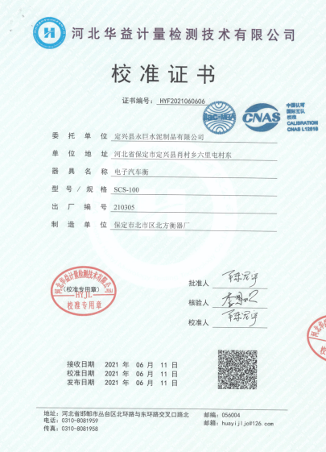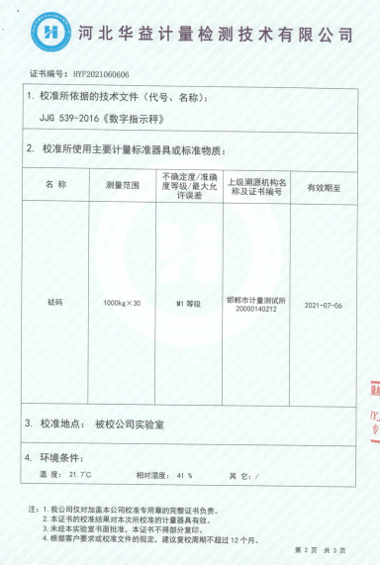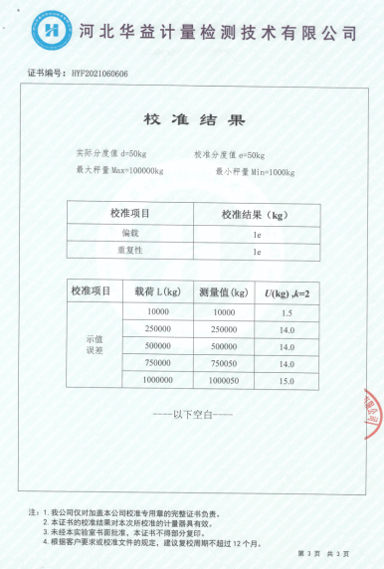  抽2、编号为2#减水剂 型号：PLS200 电子配料称 校正时间：2021-6-11， 符合要求  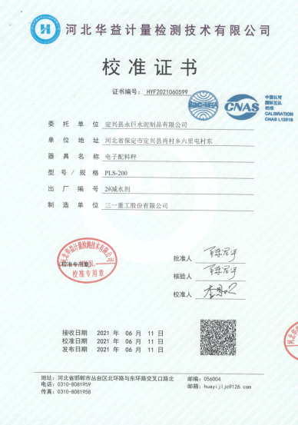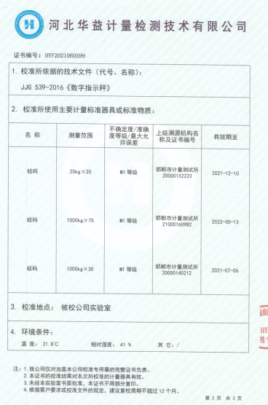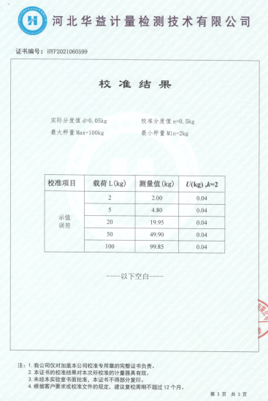  抽3、出厂编号为：2020768，型号：TD20002C 电子天平，校正日期：2021-4-12，符合要求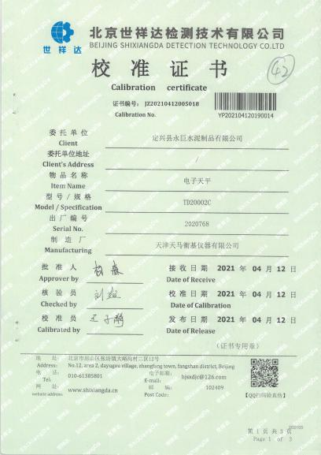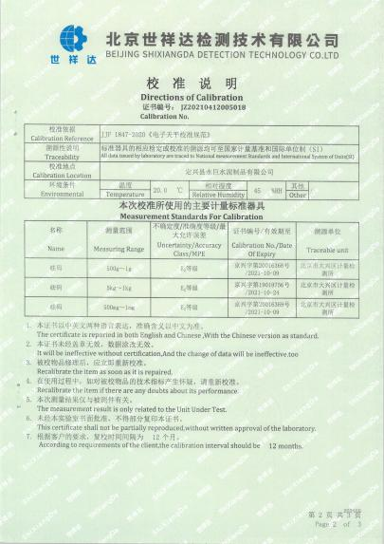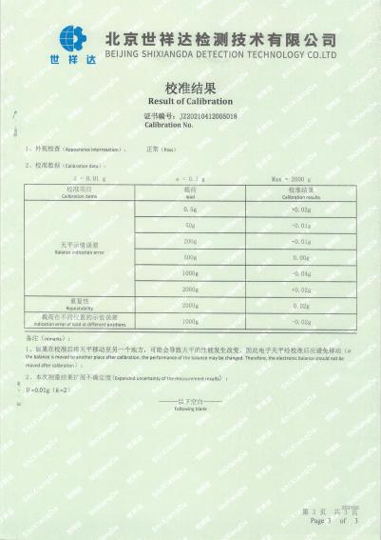。  抽4、出厂出厂编号为：2020058，型号：JA2003A 电子精密天平，校正日期：2021-4-12，符合要求。  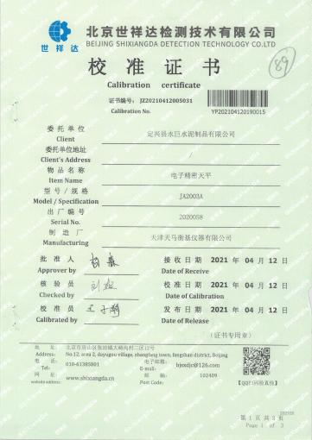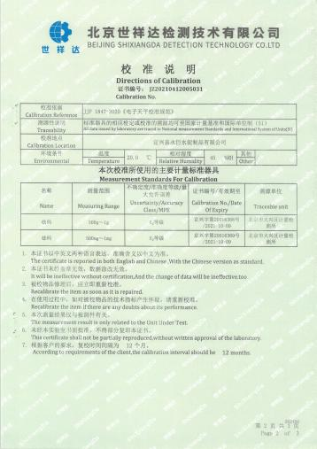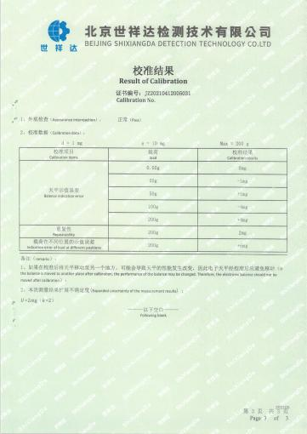 | y
说明：不符合标注N

